
Міністерство освіти і науки України
Національний університет “Львівська політехніка”
Кафедра автоматизованих систем управління

Методичні вказівки

до лабораторної роботи № 1
“Захист pdf файлів в Adobe Acrobat 8 Professional”

з дисципліни
“ Технології захисту інформації”

для студентів базового напрямку підготовки по спеціальності
“Комп’ютерні науки” (6.050101)

Львів-2013

Методичні вказівки до лабораторної роботи № 1 “ Захист pdf файлів в Adobe Acrobat 8 Proffesional ” з дисципліни “ Технології захисту інформації ” для студентів спеціальності - шифр 0804 “Комп’ютерні науки”/ доц. Марцишин Р.С., асис. Дорошенко А.В., Львів: Національний університет “Львівська політехніка”, 2013.

Методичні вказівки обговорено та схвалено на засіданні кафедри АСУ Протокол № ___________ від «___»___________2013 р.
Завідувач кафедрою АСУ ______________ Медиковський М.О..

Методичні вказівки обговорено та схвалено на засіданні методичної комісії базового напрямку підготовки
Протокол № ___________ від «___»___________2013 р.

Лабораторна робота №1
Тема роботи: Захист PDF файлів від несанкціонованого доступу за допомогою програмного продукту Adobe Acrobat Professional

Мета роботи: Ознайомлення із основними функціями та властивостями програмних продуктів від Adobe Systems Inc. Acrobat Professional та Reader, отримання практичних навиків захисту важливих електронних документів від несанкціонованого доступу, їх шифрування та створення цифрового підпису.
Теоретичні відомості
Захист документів від несанкціонованого доступу
Програмні продукти Adobe Acrobat і Reader працюють із файлами відкритого формату Portable Document Format (PDF), які створені та підтримуються компанією Adobe Systems Inc. для представлення двовимірних документів у незалежному від пристрою виведення та його роздільної здатності вигляді. PDF файл може містити повну інформацію про 2D документ, а саме: тексти, зображення, векторні зображення, відео, інтерактивні форми та ін. В грудні 2007 року формат PDF було затверджено в якості стандарту ISO 32000 (для детальнішої інформації ознайомтесь із довідкою, що міститься на офіційному сайті компанії http://help.adobe.com/).

Вибір типу захисту
Створюючи документи у форматі PDF різного ступеня важливості чи таємності, можна обмежити їх перегляд, редагування, друк та інші можливості для певних користувачів.
Серед функцій захисту можуть бути як відносно прості заходи, так і складні системні, що використовуються в корпораціях та агенціях. Їх вибір залежить від того, що має на меті автор документу. Ось кілька прикладів:
- Потрібно, щоб лише певні люди переглядали ваш PDF. Найпростіше рішення – додати пароль у PDF та надіслати його потрібним отримувачам.
- Потрібно, щоб ніхто не міг друкувати чи редагувати ваш PDF. Можна заблокувати друк та редагування у тому самому діалоговому вікні, яке використовується для додавання пароля.
- Потрібно, щоб отримувачі були впевнені в тому, що PDF дійсно надіслано від вас. Найкращий спосіб – придбати цифрове посвідчення у сертифікаційної установи. Або ж можна створити власне цифрове посвідчення з підписом, якщо ви взаємодієте з групою, якій ви довіряєте.
- Потрібне рішення для захисту PDF по всій організації. Можна розробити рішення спеціально для компанії, що працює з делікатними даними. Деякі організації застосовують до документів політику за допомогою Adobe LiveCycle Rights Management ES. Політика містить список одержувачів та їхній окремий набір дозволів. Окремі особи можуть використовувати політику для застосування однакових налаштувань безпеки до численних документів.

Політики захисту
Політика захисту примусово застосовує систематичні обмеження до потоку інформації та обміну інформацією в організації. Для застосування стратегії до документів без потреби у цифрових підписах та сертифікатах можна використати сервер Adobe LiveCycle Rights Management ES. Якщо до різних документів PDF часто застосовуються одинакові параметри захисту, можливо, для полегшення роботи доцільно створити стратегію захисту. Різні стратегії корисні для пристосування до різних вимог.
1. Стратегії паролів та сертифікатів
Збережіть свої налаштування пароля та сертифіката та використовуйте їх повторно для шифрування PDF-файлів без повторного їх встановлення для кожного екземпляра.
2. Стратегія конвертів
Можна захистити декілька документів шляхом вбудовування їх у PDF-конверт. Конверти можна зашифрувати для запобігання доступу до вмісту з боку неавторизованих користувачів та сертифікувати для надання доказів щодо їх походження. Авторизовані одержувачі можуть відкривати конверт та вилучати файли для перегляду.
3. Стратегія LiveCycle Rights Management ES
Стратегії Adobe LiveCycle Rights Management ES зберігаються на сервері. Для їх використання користувачі повинні мати доступ до цього сервера. Створення цих стратегій потребує вказання одержувачів документа зі списку Adobe LiveCycle Rights Management ES.

Захист документу паролем
Ви можете обмежити доступ стороннім користувачам до PDF-документу шляхом встановлення паролів та обмеження доступу до певних функцій, таких як друк та редагування, однак на копіювання файлу заборони немає. Копії документу будуть ті ж обмеження, що і оригінальний файл. Доступні два типи паролів:
Пароль для відкриття документа
З таким типом захисту (також відомим як пароль користувача) користувачі повинні ввести раніше вказаний вами пароль, щоб відкрити документ PDF.
Пароль для зміни прав доступу
Коли ви встановлюєте лише пароль для зміни прав доступу (також відомий як головний пароль), користувач володіє правами на відкриття документа. Однак, для зміни прав доступу (встановлення або зміни заборонених функцій) він повинен ввести встановлений раніше пароль.
Якщо PDF-файл захищено обома типами паролів, його можна відкрити, увівши будь-який з них. Однак, встановлювати або змінювати заборонені функції дозволяє лише пароль для зміни прав доступу. Зазвичай, для додаткового захисту встановлення паролів обох типів є вигідним.
У всіх продуктах Adobe застосовується обмеження прав доступу за допомогою встановлення пароля. Однак якщо продукти сторонніх виробників не підтримують ці параметри, читачі документу можуть повністю або частково ігнорувати задані обмеження.
Якщо ви забудете пароль, відновити його, маючи лише файл PDF, буде неможливо. Варто зберігати резервну копію PDF файлу, не захищену паролем.

Параметри захисту
При створенні PDF-файлу або його захисті за допомогою пароля, можна задавати певні додаткові параметри. Їх доступний набір залежить від параметру «Сумісність». Параметри захисту недоступні для стандартів або стилів PDF/X. У різних програмних продуктах, що працюють із форматом PDF, назви параметрів можуть бути різними.
Сумісність.
Задається тип шифрування для відкривання документів, захищених паролем. Якщо вибрано Acrobat 4 (PDF 1.3), використовуватиметься шифрування з невисокою стійкістю (40-бітове RC4). Якщо вибрано Acrobat 5 (PDF 1.4) або Acrobat 6 (PDF 1.5), використовуватиметься шифрування з високою стійкістю (128-бітове RC4). Якщо вибрано Acrobat 8/9 (PDF 1.7), документ шифрується за допомогою алгоритму шифрування AES із 256-бітовим ключем.
Пам’ятайте, що користувачі попередніх версій програми Acrobat не зможуть відкрити документ PDF із більш високими значеннями параметрів сумісності. Наприклад, якщо вибрати параметр «Acrobat 8», документ не можна буде відкрити у програмі Acrobat 7 або старіших версіях.
Шифрування усього вмісту документа (Acrobat)
При виборі цього параметра виконується шифрування всього документа разом з метаданими. У цьому разі пошукові сервери не матимуть доступу до метаданих документа (прим.: метадані – це структуровані дані, що являють собою характеристики описуваних сутностей для цілей їх ідентифікації, пошуку, оцінки, управління ними).
Шифрування усього вмісту документа, окрім метаданих (Acrobat)
При виборі цього параметра виконується шифрування вмісту, але пошуковим серверам надається доступ до метаданих.
Шифрування тільки вкладених файлів (Acrobat)
При виборі цього параметра для відкриття вкладених файлів користувачі повинні будуть ввести пароль. Але сам документ можна буде відкрити без пароля.
Пароль для відкриття документу
У разі вибору цього параметра користувачі повинні будуть ввести пароль для відкриття документа. Якщо вибрано параметр «Шифрувати тільки вкладені файли», то ця опція недоступна.
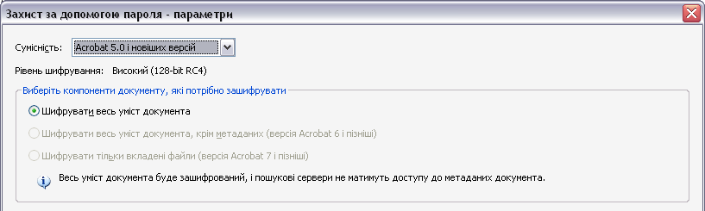

Зазначте пароль, який повинні вводити користувачі для відкриття PDF-файлу. Якщо ви забудете пароль, то немає жодного способу, щоб його відновити при наявності лише самого документу. Отже, на випадок якщо ви все ж маєте здатність забувати паролі, варто їх зберегти в окремому безпечному місці.

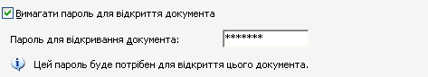

Обмеження редагування та друк документу
Вибір цієї функції обмежує доступ до параметрів захисту PDF-файлу. Якщо файл відкривається у Adobe Acrobat, користувач може його переглядати, але для зміни параметрів захисту файлу й прав доступу до нього необхідно буде ввести пароль. Якщо файл відкривається у програмі Illustrator, Photoshop або InDesign, користувач повинен ввести пароль для зміни прав доступу, оскільки файл неможливо відкрити лише для читання.
Управління паролем для зміни прав доступу
Задається пароль, необхідний для зміни прав доступу. Цей параметр доступний, лише якщо вибрано попередній параметр (обмеження доступу до параметрів захисту).
Друк дозволений
Зазначається варіанти доступу до функції видруку документа PDF:
Жодних – користувачам забороняється друкувати документ.
З низькою роздільною здатністю (150 dpi) – користувачам дозволяється друк з роздільною здатністю, яка не перевищує 150 dpi. Друкування може зайняти більше часу, оскільки кожна сторінка друкується як растрове зображення. Цей параметр доступний лише за умови, що для параметра «Сумісність» задане значення «Acrobat 5 (PDF 1.4) або новіші».
Висока роздільна здатність
Користувачі можуть надрукувати документ з будь-якою роздільною здатністю. Дані можуть пересилатися у векторному форматі для високоякісного друку на принтерах PostScript та інших, які забезпечують високоякісний друк.
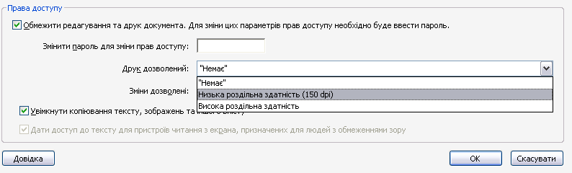
Зміни дозволено
Визначаються зміни, які можна вносити у документ PDF:
Жодних
Користувачі не мають права вносити у документ жодних змін, перелічених у меню «Зміни дозволені», таких як заповнення полів форми або додавання коментарів.
Вставляння, видалення та повертання сторінок
Користувачі мають змогу вставляти, видаляти та обертати сторінки, а також створювати закладки й мініатюри. Цей параметр доступний лише для високорозрядного шифрування (128-розрядного за алгоритмом RC4 або AES).
Заповнення полів форми та підписування наявних полів підпису
Дає змогу користувачам заповнювати форми та додавати цифрові підписи. Цей параметр не дає права додавати коментарі або створювати поля форми та доступний лише для високорозрядного шифрування (128 розрядів за алгоритмом RC4 або AES).
Додавання коментарів, заповнення полів форми та підписування наявних полів
Користувачі мають право додавати коментарі, цифрові підписи та заповнювати форми. Цей параметр не дає користувачам права переміщувати об'єкти на сторінці або створювати поля форми.
Макетування сторінки, заповнення полів форми та підпис
Дає змогу користувачам вставляти, обертати або видаляти сторінки, створювати закладки та зображення мініатюр, заповнювати форми та додавати цифрові підписи. Цей параметр не дає користувачам права створювати поля форми. Він доступний лише для шифрування низького рівня (40-бітового за алгоритмом RC4).
Усе, крім вилучення сторінок
Користувачі мають змогу змінювати документи, створювати й заповнювати поля форм, а також додавати коментарі й цифрові підписи.
Дозволити копіювання тексту, зображень та іншого вмісту
Користувачі можуть виділяти та копіювати вміст PDF.
Дати доступ до тексту для пристроїв читання з екрана, призначених для людей з порушенням зору
Користувачі з поганим зором можуть читати документи за допомогою спеціальних читців екрану, але не можуть копіювати або вилучати вміст документа. Цей параметр доступний лише для високорозрядного шифрування (128 розрядів за алгоритмом RC4 або AES).
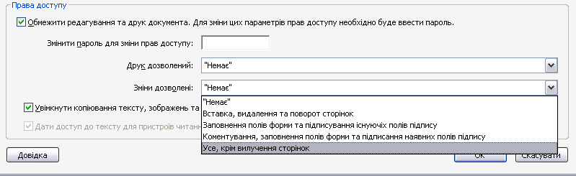
Увімкнути метадані неформатованого тексту
Вміст буде зашифровано, але пошукові системи матимуть доступ до метаданих документа.

Усунення захисту паролем
У разі наявності відповідних прав можна скасувати захист, застосований до відкритого PDF-файлу. Якщо PDF-файл захищено стратегією захисту на базі сервера, змінити його може лише автор стратегії або адміністратор сервера.
- У відкритому PDF-файлі виконайте одну з таких дій:
  - виберіть «Інструменти» > «Захист» > «Шифрувати» > «Видалити»;
  - у діалоговому вікні «Властивості документа» відкрийте панель «Захист» і виберіть у меню «Метод захисту» пункт «Без захисту».
- Ваші параметри варіюють залежно від типу захисту паролем, прикріпленого до файлу:
  - якщо документ має лише пароль на відкриття документа, натисніть «OK», щоб усунути його з документа;
  - якщо документ має пароль для зміни прав доступу, уведіть його у поле «Уведіть пароль» і натисніть «OK»; знову натисніть «OK» для підтвердження дії;

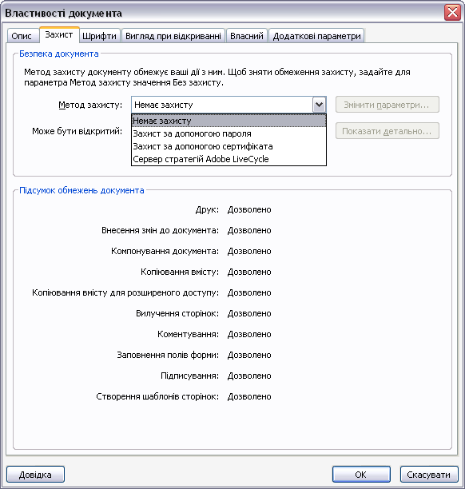

- Відкрийте PDF-файл і виберіть «Додаткові параметри» > «Захист» > «Зашифровано з паролем». (Також можна вибрати «Файл» > «Властивості», а потім перейти на вкладку «Захист».)
- Якщо з'являється запит, натисніть «Так», щоб змінити захист.
- Виберіть рівень сумісності. Цей параметр встановлює рівень шифрування та розмір ключа.
Алгоритм шифрування та розмір ключа залежать від версії. Переконайтеся, що ваш рівень шифрування співпадає з версією Acrobat або Reader у одержувача або нижчого за нього.
- Виберіть компоненти документа, які потрібно зашифрувати.
Щоб дозволити пошук у вмісті документа, залиште метадані незашифрованими. Щоб створити конверти захисту, використовуйте функцію «Шифрувати тільки вкладені файли».
- Виберіть, який тип пароля слід додати, та введіть його у відповідне поле. Після кожного натискання клавіші вимірювач надійності оцінює пароль та вказує на його надійність за допомогою кольорових схем. Якщо ви встановлюєте пароль для зміни прав доступу, визначте рівень доступу.
- Щоб дозволити одержувачам копіювати вміст PDF-файлу в інший документ, виберіть параметр «Дозволити копіювання тексту, зображень та іншого вмісту».
- Натисніть кнопку «OK». З появою запиту на підтвердження пароля введіть відповідний пароль ще раз та натисніть «OK».

Захист за допомогою сертифіката
Сертифікати використовуються для шифрування документів та перевірки цифрового підпису. Цифровий підпис запевняє одержувачів, що документ прийшов від вас. Шифрування свідчить про те, що переглядати вміст може лише одержувач, якому призначено документ. Сертифікат зберігає компонент відкритого ключа цифрового посвідчення.
Коли PDF-файл захищається сертифікатом, вказуються одержувачі та рівень доступу до файлу для кожного одержувача або групи одержувачів. Наприклад, одній групі можна дозволити підписувати та заповнювати форми, а іншій – редагувати текст або видаляти сторінки. Сертифікати можна вибрати зі списку довірених осіб, знайти у файлах на диску, на сервері LDAP або у сховищі сертифікатів Windows (лише у Windows). Завжди включайте свій сертифікат до списку одержувачів, щоб у подальшому можна було відкрити документ.
Якщо це можливо, зашифруйте документи за допомогою сертифікатів, які містяться в цифрових посвідченнях сторонніх виробників. Якщо сертифікат втрачений або викрадений, емітент може його замінити. У разі видалення цифрового посвідчення з власним підписом усі PDF-файли, зашифровані за допомогою відповідного сертифіката, надалі будуть недоступними.

Шифрування PDF за допомогою сертифіката
1. Щоб зашифрувати PDF-файли, виконайте на вибір одну з таких дій:
  - натисніть на панелі інструментів «Задачі» кнопку «Захист», виберіть команду «Показати властивості захисту», а потім виберіть у меню «Метод захисту» пункт «Захист за допомогою сертифіката» (цей метод застосовується, якщо параметри потрібно зберегти у вигляді стратегії захисту);
  - виберіть команду «Додаткові параметри» > «Захист» > «Шифрування за допомогою сертифіката»;
  - натисніть на панелі інструментів «Задачі» кнопку «Захист» і виберіть пункт «Шифрування за допомогою сертифіката»;
- У діалоговому вікні «Параметри захисту за допомогою сертифіката» вкажіть: зберегти параметри у вигляді стратегії чи скасувати їх після застосування (якщо цей вибір доступний).
- Виберіть, які компоненти документу потрібно зашифрувати.
- У меню «Алгоритм шифрування» виберіть «AES 128 біт» або «RC4 128 біт». Якщо ви вибрали «AES 128 біт», то для відкриття документа потрібна програма Acrobat 7.0 або пізніша її версія, або ж Reader 7.0 або пізніший. Натисніть «Далі».
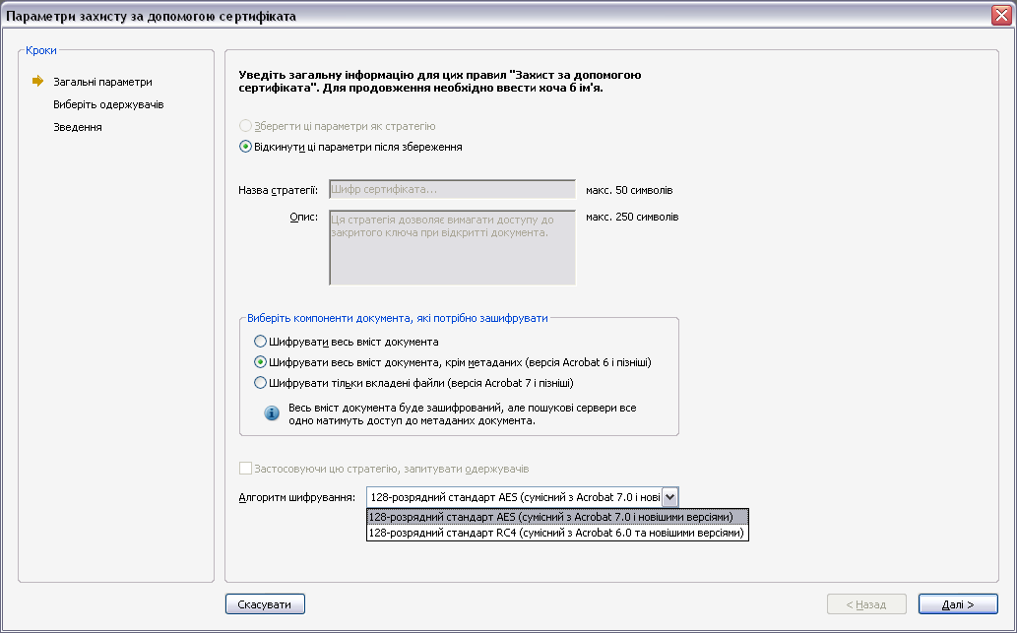
- Виберіть цифрове посвідчення, яке потрібно використати.
- Створіть список одержувачів файлу, який зашифровується: натисніть "Пошук", щоб знайти відомості про користувачів на сервері каталогів або у списку довірених осіб, або натисніть "Переглянути", щоб перейти до файлу, який містить сертифікати.
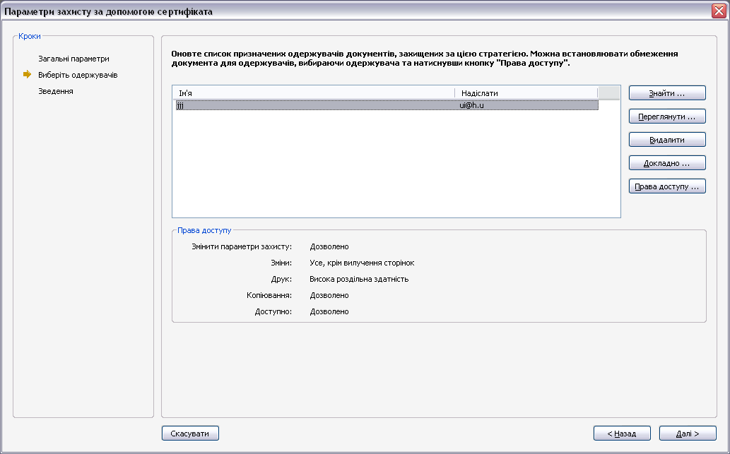
- Виберіть у списку "Одержувачі" одержувачів, для яких потрібно задати рівні захисту, натисніть "Права доступу", а потім — кнопку "OK" у діалоговому вікні "Захист Acrobat". Потім задайте рівні доступу. Якщо рівень прав доступу не встановлений, то одержувачі за замовчуванням мають повний набір прав.
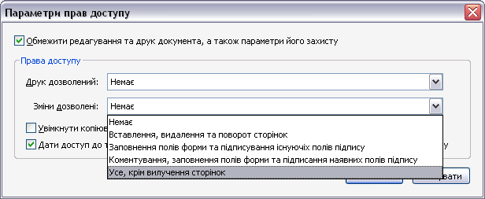
- Щоб застосувати параметри, натисніть "OK", а потім — кнопку "Далі". Перегляньте свої параметри і натисніть "Завершити".
Коли одержувач відкриє PDF, то будуть застосовані параметри захисту, визначені вами для цієї особи. Параметри сертифіката можна також зберегти у вигляді стратегії захисту й повторно зашифровувати за їхньою допомогою PDF-файли.
Щоб змінити параметри шифрування, виберіть команду «Додаткові параметри» > «Показати властивості захисту» а на ній «Змінити параметри», внесіть необхідні змінив шифрування.

Видалення параметрів шифрування
- Натисніть кнопку «Захист» на панелі інструментів «Задачі» і виберіть команду «Зняти захист».
- Якщо буде виданий запит, введіть пароль для зміни прав доступу. Якщо пароль вам невідомий, зверніться до автора документа PDF.

Спільне користування сертифікатами
Компанії, які використовують сертифікати для захищених робочих процесів, зазвичай, зберігають ці сертифікати на сервері каталогів. Коли ви одержуєте сертифікат, ви можете додати до списку довірених осіб користувача, від якого він надійшов. Можна встановити власні параметри довіри, щоб довіряти всім цифровим підписам та сертифікованим документам, створеним певним сертифікатом. Можна також їх імпортувати зі спеціального сховища сертифікатів, наприклад, зі сховища Windows. У сховищах може зберігатися велика кількість сертифікатів, виданих різними центрами.

Отримання сертифікатів від інших користувачів
Сертифікати, які ви отримуєте, зберігаються у списку довірених осіб. Цей список схожий на адресну книгу та дає змогу перевіряти цифрові підписи цих користувачів на будь-яких одержаних від них документах.

Запит на отримання сертифіката від іншого користувача
- Виконайте на вибір одну з описаних нижче дій.
  - у програмі Acrobat виберіть «Додаткові параметри» > «Керування довіреними особами».
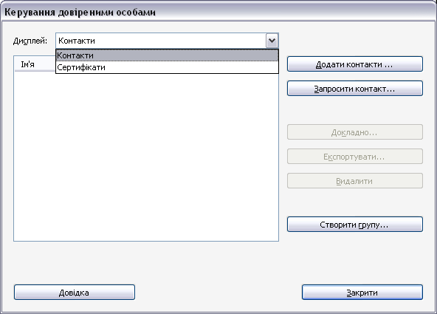
  - або ж у програмі Reader виберіть «Правка» > «Захист» > «Керування довіреними особами».
- Натисніть кнопку «Запит контактної інформації».
- Введіть своє прізвище, адресу електронної пошти та контактні дані.
- Щоб дозволити іншим користувачам додавати ваш сертифікат до списку довірених осіб, встановіть прапорець «Включити мої сертифікати».
- Виберіть або «Надіслати запит електронною поштою», або «Зберегти запит як файл». Потім натисніть «Далі».
- Виберіть цифрове посвідчення, яке треба включити у запит, і натисніть кнопку «Вибрати».
- Виконайте·одну·із нижче описаних дій:
  - Якщо відкриється діалогове вікно «Скласти електронного листа», введіть адресу електронної пошти користувача, якому надсилається запит, і натисніть «Надіслати електронною поштою». Надішліть повідомлення електронної пошти, яке відобразиться, разом із вкладеним сертифікатом за допомогою програми електронної пошти за замовчуванням.
  - Якщо відкриється діалогове вікно «Експорт даних як», вкажіть ім’я та розташування файлу, натисніть кнопку «Зберегти», а потім клацніть «OK».
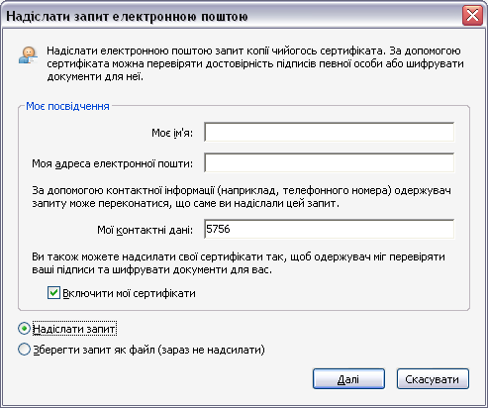

Додавання сертифіката з повідомлення електронної пошти
Коли контакт надсилає сертифікат електронною поштою, він відображається як вкладений файл методології імпорту/експорту.
- Двічі клацніть вкладений файл, а потім у діалоговому вікні, що відкриється, клацніть «Задати надійність контакту».
- У діалоговому вікні «Імпорт параметрів контактів» на вкладці «Надійність» виберіть параметри надійності:
  - обирайте «Використати цей сертифікат як надійний кореневий сертифікат» лише в тому випадку, якщо треба перевірити цифровий підпис. Коли ви зробите сертифікат прив'язкою надійності, ви одразу відхилите перевірку відкликання для нього (або будь-якого іншого сертифіката у ланцюзі);
  - щоб дозволити дії, що можуть представляти ризик для захисту, клацніть «Сертифіковані документи» та виберіть параметри, які треба дозволити:
динамічний вміст – включаються файли FLV та SWF, а також зовнішні посилання
вбудований JavaScript з високим рівнем привілеїв – засвідчує надійність сценаріїв.
привілейовані системні операції – включаються налаштування мережі, друк та доступ до файлів
- Натисніть «OK», щоб переглянути подробиці імпорту, а потім натисніть «OK» знову.

Додавання сертифіката з цифрового підпису в PDF-файлі
Можна безпечно додавати сертифікат до списку довірених осіб із підписаного PDF-файлу, звіривши перед цим правильність відбитків з автором сертифіката.
- Відкрийте PDF-файл, який містить підпис.
- Відкрийте панель підписів і виберіть підпис на панелі «Підписи».
- У меню «Параметри» клацніть «Показати властивості підпису», а потім клацніть «Показати сертифікат».
- Якщо сертифікат має власний підпис, зв'яжіться з автором сертифіката, щоб підтвердити, що значення відбитків на вкладці «Подробиці» є правильними. Довіряйте сертифікату, лише якщо ці значення співпадають зі значеннями автора.
- Клацніть вкладку «Надійність», клацніть «Додати до довірених осіб», а потім — «OK».
- У діалоговому вікні «Параметри імпорту контактів» вкажіть параметри надійності й натисніть «OK».

Порядок виконання роботи
1. Ознайомитися з теоретичною частиною.
2. Виконайте наведені нижче дії:
- Створіть pdf-файл.
- Захистіть файл паролем.
- Виберіть рівень шифрування та розмір ключа, перегляньте всі можливі параметри.
- Захистіть файл за допомогою сертифіката.
- Розшифруйте сертифікат за допомогою програми apdfpr.
- Зробіть висновок і детально опишіть виконання завдань.
3.Оформити звіт згідно результатів виконаної роботи.

Вимоги до звіту
Оформити звіт для захисту лабораторної роботи за зразком:
- назва роботи;
- мета роботи;
- короткі теоретичні відомості;
- порядок роботи;
- опис виконання роботи та висновок.

Оформлення звіту
Звіт повинен відповідати вимогам. Звіт оформляється на листах формату А4. Титульна сторінка повинна містити: назву предмету, такий заголовок:

Звіт
до лабораторної роботи № 1
Захист pdf файлів в Adobe Acrobat 8 Proffesional

ПІБ, номер групи студента і дату виконання лабораторної роботи. Звіт подається викладачу для перевірки на занятті, які є наступними за даною лабораторною роботою.

НАВЧАЛЬНЕ ВИДАННЯ

ТЕХНОЛОГІЇ ЗАХИСТУ ІНФОРМАЦІЇ

МЕТОДИЧНІ ВКАЗІВКИ

до лабораторної роботи № 1
“ Захист pdf файлів в Adobe Acrobat 8 Proffesional ”
для студентів спеціальності 6.050101 “Комп’ютерні науки”

Укладачі:

Марцишин Р.С.
Дорошенко А.В.

